Лабораторная работа №6

**Тема:** Разработка программ с использованием массивов.

**Цель:** Научится разрабатывать алгоритмы и реализовывать программы по обработке массивов с применением возможностей класса Array.

**Техническое оснащение:** Ноутбук MSI GV72 8RD,OS Windows 10, MS VS 2019, MS Word.

Выполнение работы

Вариант 7

**Задание 1.** Дан целочисленный массив размера N. Проверить чередуются ли в нем четные и нечетные числа. Если чередуются, то вывести 0, если нет, то вывести номер первого элемента, нарушающего закономерность.

**Листинг программы**

using Microsoft.VisualBasic;

using System;

namespace Zadanie1

{

class Program

{

static void Main(string[] args)

{

Console.WriteLine("Введите длину массива ");

int n = int.Parse(Console.ReadLine());

int[] arr = new int[n];

Console.WriteLine("Массив");

Random rnd = new Random();

for (int i = 0; i < arr.Length; ++i)

{

arr[i] = rnd.Next(10);

}

Console.WriteLine(String.Join(" ", arr));

int j = 1;

while (j < arr.Length && (arr[j] - arr[j - 1]) % 2 != 0) ++j;

Console.WriteLine("\n{0}", j == arr.Length ? 0 : j + 1); // Слова не нужны. Только 0 или номер элемента.

//j + 1 потому, что порядковый номер (нумерация с 1, а индексация с 0)

}

}

}

Проверка работы программы c нарушением закономерности(рисунок 1).

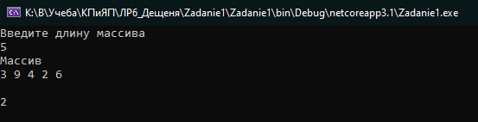

Рисунок 1 – Нарушение закономерности

Проверка работы программы без нарушения закономерности (рисунок 2).

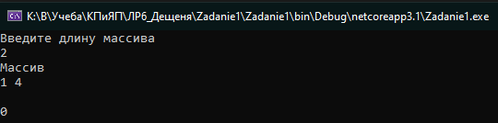

Рисунок 2 – Соблюдение закономерности

**Задание 2.** В матрице удалить строку с минимальным произведением.

**Листинг программы**

using System;

namespace ConsoleApp1

{

class Program

{

static void Main(string[] args)

{

Console.Write("Введите N = ");

int n = int.Parse(Console.ReadLine());

Console.Write("Введите M = ");

int m = int.Parse(Console.ReadLine());

Console.WriteLine("Выберите номер ввода массива:\n1 - Ввод в ручную\n2 - Заполнить массив рандомно\nВаш выбор: ");

int x = int.Parse(Console.ReadLine());

double[,] a = new double[n + 2, m + 2];

for (int i = 0; i < n + 2; i++)

for (int j = 0; j < m + 2; j++) a[i, j] = -999;

if (x == 1)

{

for (int i = 1; i <= n; i++)

for (int j = 1; j <= m; j++)

{

Console.Write("a[{0}][{1}] = ", i + 1, j + 1);

a[i + 1, j + 1] = double.Parse(Console.ReadLine());

}

}

else

{

Random rand = new Random();

for (int i = 1; i <= n; i++)

for (int j = 1; j <= m; j++) a[i, j] = rand.Next(1, 20);

Console.Write("Исходный массив: \n");

for (int i = 1; i <= n; i++)

{

for (int j = 1; j <= m; j++)

Console.Write(String.Format("{0,3}", a[i, j]));

Console.WriteLine();

}

}

Console.Write("Сглаженный массив: \n");

for (int i = 1; i <= n; i++)

{

for (int j = 1; j <= m; j++)

{

double s = 0; int k = 0;

if (a[i + 1, j] != -999)

{

s += a[i + 1, j];

k++;

}

if (a[i - 1, j] != -999)

{

s += a[i - 1, j];

k++;

}

if (a[i, j + 1] != -999)

{

s += a[i, j + 1];

k++;

}

if (a[i, j - 1] != -999)

{

s += a[i, j - 1];

k++;

}

Console.Write(String.Format("{0,5}", Math.Round(s / k, 1)));

}

Console.Write("\n");

}

Console.ReadLine();

}

}

}

Проверка работы программы (рисунок 11).

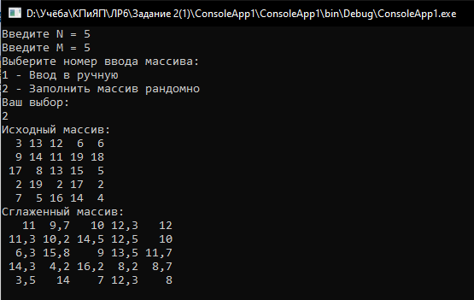

Рисунок 11 – Выполнение работы программы

**Вывод:** В результате выполнения лабораторной работы были получены практические навыки по работе с классом данных Array, его методами и свойствами.